

2022

Havilash Sivaratnam

Inf2021g

Gibb

27.11.2022

1.0.0

OneCalc

# Inhaltsverzeichnis

1 Inhaltsverzeichnis 1

2 Beschreibung 2

2.1 Auftraggeber 2

3 OneCalc 3

3.1 Aufgaben des Produktes 3

3.2 Ziele des Nutzers 3

3.3 Typische Abläufe 3

3.4 Nutzer 3

3.5 Nutzungsumfeld 3

3.6 Zielplattform 3

4 Nutzeranalyse 4

4.1 Zielgruppe 4

4.2 Persona 4

4.2.1 Adam Hodge 4

4.2.2 Mina Rahman 5

4.3 Anforderungen 5

5 Design 6

5.1 Farbkonzept 6

5.2 Schriftart 6

5.3 Logo 6

5.4 Mockup 7

6 User Story 8

# Beschreibung

## Auftraggeber

|  |  |
| --- | --- |
| Name | Gibb Berufsfachschule Bern |
| Ort | Lorrainestrasse 1 3000 Bern |
| Geschäftsgebiet | Bildung |
| Firmengrösse | 7000 |
| Kunden | Lernende |
| Kundengrösse | 7000 |
| Marktanteil | 9% |
| Zielgruppe | Lernende |
| Wirtschaftliche Ziele | * Weiterbildungsmöglichkeiten * Erhöhung des Marktanteils |
| Google Rezension | 2.3 Sterne |

  
Die Gibb – Gewerbliche Berufsschule Bern hat Probleme mit ihrem veralteten Rechner. Die Schüler konnten nicht richtig mit dem Rechner umgehen. Deshalb hat uns die Gibb beauftragt, einen Taschenrechner zu erstellen.

# OneCalc

## Aufgaben des Produktes

Der Rechner soll ein simpler und eine einfach zu verstehende Applikation werden. Die Applikation soll mit einem Verlauf ausgestattet sein, welche nach dem Datum gefiltert werden kann. Ausserdem wird noch ein Grafikrechner bestehen.

## Ziele des Nutzers

* Anzeige der Rechnung
* Zahlen- und Operator-Knöpfe
* 2nd-Knopf um weitere Funktionen anzeigen zulassen
* Math-Funktionen Dropdown
  + Floor, Ceiling, Absolute Value Funktionen
* Verlauf
  + Verlauf-Filter
* Grafikrechner
  + Koordinatensystem
  + Funktionen eintippen

## Typische Abläufe

1. Ablauf:
   1. Rechnung eintippen (Knöpfe / Tastatur)
   2. Rechnung korrigieren (Löschen-Knopf / Löschen-Taste)
   3. Rechnung ausführen/ausrechnen (= Knopf / = Taste)
   4. Lösung anzeigen
   5. Im Verlauf sichtbar
2. Ablauf:
   1. Funktion im Grafikrechner einfügen (Knöpfe / Tastatur)
   2. Funktion in Graph anzeigen

## Nutzer

Die Nutzer des Produktes werden hauptsächlich die Lernenden der Gibb sein, doch wird sie für alle verfügbar sein.

## Nutzungsumfeld

Die App wird für Bildungszwecke und auch in der Praxis genutzt werden.

## Zielplattform

Die primäre Zielplattform des Produktes wird Windows sein, doch wird sie auch kompatibel mit Android sein.

# Nutzeranalyse

## Zielgruppe

Die Zielgruppe des Produktes sind hauptsächlich die Lernenden der Gibb, doch wird sie für alle verfügbar sein. Jeder kann die App nutzen. Die App soll kein technisches Verständnis benötigen und sie soll kostenlos sein.

|  |  |
| --- | --- |
| Alter: | 10 – 99 |
| Finanzielle Verhältnisse: | Kostenlos |
| Technisches Verständnis: | kein technisches Verständnis benötigt |

## Persona

### Adam Hodge

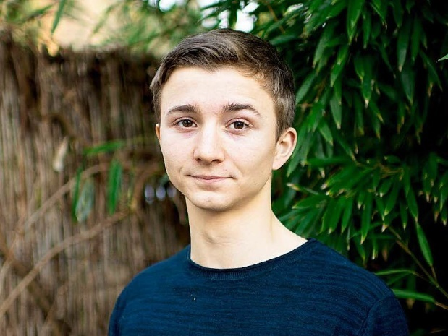

Adam Hodge ist 16 Jahre alt und männlich. Er ist eher wohlhabend und er ist eher unbeliebt. Er lebt in einem Eigentumshaus und macht die Informatikmittelschule in Bern. Er mag Informatik und Mathematik. Er hat somit auch ein sehr gutes technisches Verständnis.

|  |  |
| --- | --- |
| Endgerät | HP-Desktop PC (Schule) |
| Nutzungszeit | Schulzeiten |
| Nutzungsdauer | 7h pro Tag |
| Zweck der Nutzung | Bildungszwecke 🡪 Rechnungen lösen |
| Erfahrungen mit ähnlichen Produkten | Windows-Rechner |
| Erfahrungen mit Software | Teams, Word, Excel, Chrome |
| Probleme mit ähnlichen Produkten | Der Windows-Rechner hat ein nicht benutzerfreundliche Interface. |
| Motivation | Informatik, arbeiten mit Computern |
| Lieblingsmarke | Adobe |
| Lieblingsschulfach | Mathematik |

### Mina Rahman



Mina Rahman ist 24 Jahre alt und weiblich. Sie ist eher wohlhabend und sie ist eher beliebt. Sie lebt in einer Mietwohnung und sie ist Zimmermann. Sie mag Holzarbeiten und Zeichnen. Sie hat ein schlechtes technisches Verständnis.

|  |  |
| --- | --- |
| Endgerät | Samsung Galaxy A50 |
| Nutzungszeit | Arbeitszeiten |
| Nutzungsdauer | 1h pro Tag |
| Zweck der Nutzung | Messungen berechnen |
| Erfahrungen mit ähnlichen Produkten | Taschenrechner |
| Erfahrungen mit Software | Genügend mit Word, Chrome |
| Probleme mit ähnlichen Produkten | Dem Taschenrechner fehlt es an Funktionen |
| Motivation | Handarbeiten |
| Lieblingsmarke | Amazon |
| Lieblingsschulfach | Handarbeiten |

## Anforderungen

|  |  |  |
| --- | --- | --- |
| Anforderung | Begründung | Priorität |
| Leichte Bedienbarkeit | Der Rechner soll simpel sein und leicht verständlich sein. | 1 |
| Übersichtliche Gestaltung | Der Rechner soll simpel sein und leicht verständlich sein. | 1 |
| Lightweight | Der Rechner soll auf allen Geräten funktionieren. | 2 |
| Responsive | Der Rechner soll auf Windows und auf Android Geräten funktionieren. | 3 |
| Leicht verständlicher Grafikrechner | Den Grafikrechner soll man gut und schnell verstehen können. | 3 |

# Design

## Farbkonzept

|  |  |
| --- | --- |
| Hintergrundfarbe | #F2F1F5 |
| Textfarbe für normalen Text | #C5CDDA |
| Textfarbe für Hervorhebung | #738AA4 |
| Textfarbe Alternative | #626873 |
| Hauptfarbe Vordergrund | #495D74 |
| Akzentfarbe Vordergrund | #2F425B |

Das Farbkonzept hat einen guten Kontrast zwischen Hell und Dunkel. Die Farben treffen mit meinen Vorstellungen.

## Schriftart

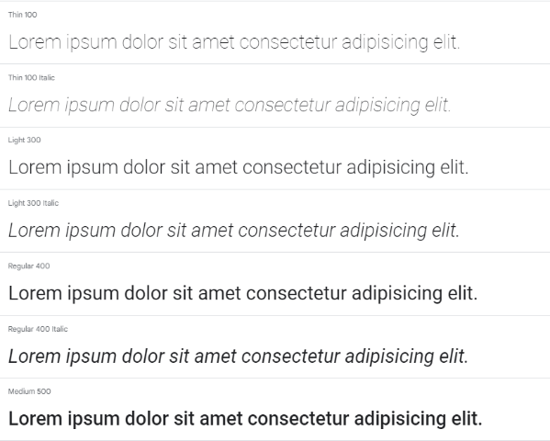[**Roboto**](https://fonts.google.com/specimen/Roboto?preview.text=Lorem%20ipsum%20dolor%20sit%20amet%20consectetur%20adipisicing%20elit.&preview.text_type=custom)ist die Schriftart, für die ich mich entschieden habe. Die Schrift ist gut leserlich und sieht sauber und strukturiert aus.



## Logo

Das Logo der App ist recht simpel, aber auch durchdacht und bleibt im Gedächtnis (zumindest für Math-Interessenten). Da die App «OneCalc» heisst, kann man sich schon denken was -eπi ergibt, und zwar 1.

## Mockup

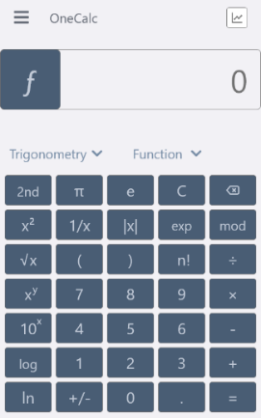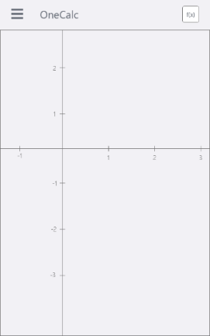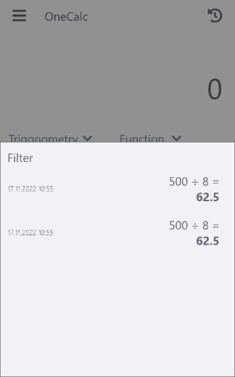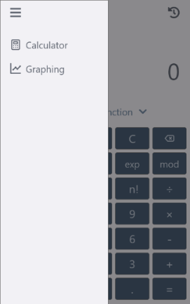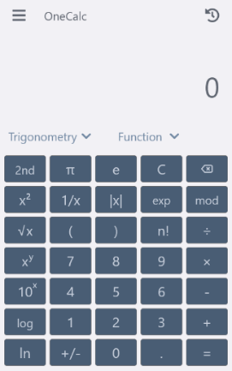



# User Story

|  |  |
| --- | --- |
| User Story | Solution |
| Mina möchte eine Rechnung eingeben können, um die Länge eines Stützbalkens auszurechnen. | |  |  | | --- | --- | |  | 5.8309 | | Rechnung eintippen | Anzeige der Rechnung | |  |  | |
| Mina möchte sich die Rechnung vom Vortag anschauen, um die Arbeit von Vortag weiterzuführen. | |  |  | | --- | --- | |  |  | | Verlauf öffnen | Nach Datum Filtern | |  |  | |
| Adam möchte eine Funktion grafisch darzustellen, um sich vorzustellen, was eine Funktion ausgibt. | |  |  | | --- | --- | | sin(x) |  | | Funktion eintippen | Anzeige der Funktion | |  |  | |
| Adam möchte Trigonometrische Funktion (sin) anwenden, um die Hypotenuse eines Winkels und der Gegenkathete auszurechnen. | |  |  | | --- | --- | | sin(π) | 0 | | Trigonometrie Dropdown öffnen und sin auswählen | Anzeige der Rechnung | |